給食だより
令和２年１１月２日
京都市立呉竹総合支援学校
支援部 給食担当

第４号
らんちたいむ

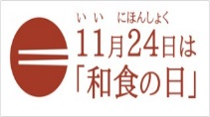
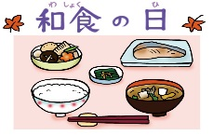
「和食」を楽しむ基本の「五」

１１月２４日は，「１１（いい），２４（にほんしょく）の語呂合せで「和食の日」です。
「ごはん」を主食とした「一汁三菜」の日本の食事スタイルは理想的な栄養バランスと言われ，だしのうま味を生かし，動物性油脂の使用を控えた，日本人の長寿・肥満防止に役立つと言われています。
和食には，五味・五色・五法・五適・五覚という大切にされている五つの言葉があります。



白

黒

黄色

赤

青(緑)

五色
五味
塩味
酸味

苦味

うま味

甘味

煮る

焼く

蒸す色

揚げる

生(切る)

五法

味わいの変化を
楽しむことができます
組み合わせることで
目で楽しめます
いろいろな味で
飽きずに楽しめます

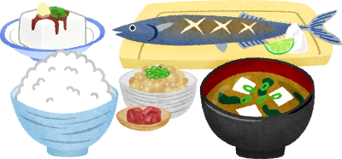
五覚
聴覚
嗅覚

味覚

触覚

視覚

五適
適材
適量

適技

適心
適温

給食でも，１１月２４日に
一汁三菜の献立が
登場します。
体全体で
楽しむことができます
朝ごはんを食べると，脳や体が活動開始します。胃や腸も「休憩モード」から「活動モード」にスイッチオンして，排便も促され，スッキリします。朝に排便する時間を作ることも大切です。
朝ごはんを食べると，脳や体が活動開始します。胃や腸も「休憩モード」から「活動モード」にスイッチオンして，排便も促され，スッキリします。朝に排便する時間を作ることも大切です。



１１月献立「さつまいもと大豆のごまからめ」
〈作り方〉
- さつまいもは，1.5cm角に切り，水にさらす。
- 大豆は水気を切り，片くり粉をまぶす。
- さつまいもと大豆を１８０℃の油で揚げる。
- 鍋にさとう，みりん，こいくちしょうゆを入れて煮たて，
揚げたさつまいもと大豆，ごまを入れてからめて仕上げる。
こんｍ

・いりごま：小さじ2
・さとう：大さじ1.5
・みりん：小さじ1/3
・こいくち：小さじ1

〈材料〉５人分
・さつまいも：半分(150g)
・大豆水煮：100g
・揚げ油：適量
・片くり粉：大さじ１




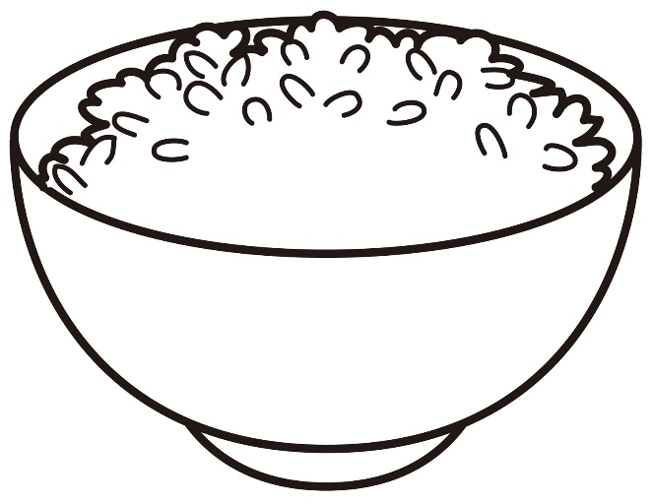
秋らしい献立の一つです。ごまの風味もよく，総合支援学校給食でも人気の献立です。

